"2019, Año del Caudillo del Sur, Emiliano Zapata"
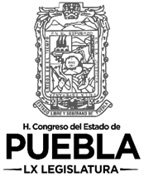COMISIÓN DE JUVENTUD Y DEPORTE
Cuatro Veces Heroica Puebla de Zaragoza, 31 de julio de 2019
Sala “Legisladores de Puebla” 11:00 horas

ORDEN DEL DÍA

1.- Pase de lista y declaración de quórum legal.

2.- Lectura del Orden del Día, y en su caso, aprobación.

3.- Lectura del Acta de la Sesión anterior, y en su caso, aprobación.

4.- Lectura del Acuerdo por el cual, se solicita a la Junta de Gobierno y Coordinación Política, emita la Convocatoria para realizar el siguiente evento: “Parlamento Juvenil 2019”.

5.- Lectura del Dictamen de Decreto por virtud del cual: “se adicionan los artículos 16 bis, 16 ter; y se reforma el artículo 42, todos de la Ley de la Juventud para el Estado de Puebla”, y en su caso, aprobación.

6.- Asuntos Generales.

